
АДМИНИСТРАЦИЯ ГОРОДА КУЗНЕЦКА
ПЕНЗЕНСКОЙ ОБЛАСТИ

ПОСТАНОВЛЕНИЕ

от 11.05.2018 № 646
г. Кузнецк

О внесении изменений в постановление администрации города Кузнецка
от 13.11.2017 № 1964 «Об утверждении муниципальной программы города Кузнецка «Формирование современной городской среды на территории города Кузнецка Пензенской области на 2018-2022 годы»

Руководствуясь статьей 28 Устава города Кузнецка Пензенской области,
АДМИНИСТРАЦИЯ ГОРОДА КУЗНЕЦКА ПОСТАНОВЛЯЕТ:

1. Внести в постановление администрации города Кузнецка от 13.11.2017 №1964 «Об утверждении муниципальной программы города Кузнецка «Формирование современной городской среды на территории города Кузнецка Пензенской области на 2018-2022 годы» (с последующими изменениями) следующие изменения:
1.1. Дополнить Приложение № 5 «Перечень основных мероприятий, мероприятий муниципальной программы города Кузнецка «Формирование современной городской среды на территории города Кузнецка Пензенской области на 2018-2022 годы» Приложением № 1 «Адресный перечень, текстовое описание и утвержденные дизайн-проекты благоустройства дворовых территорий города Кузнецка в 2018 году» приложению № 1 к данному постановлению.
1.2. Дополнить Приложение № 5 «Перечень основных мероприятий, мероприятий муниципальной программы города Кузнецка «Формирование современной городской среды на территории города Кузнецка Пензенской области на 2018-2022 годы» Приложением № 2 «Адресный перечень, текстовое описание и утвержденные дизайн-проекты благоустройства общественных территорий города Кузнецка в 2018 году» приложению № 2 к данному постановлению.
2. Настоящее постановление подлежит официальному опубликованию.
3. Настоящее постановление применяется в части, не противоречащей решению о бюджете города Кузнецка на соответствующий год.
4. Контроль за исполнением настоящего постановления возложить на первого заместителя главы администрации города Кузнецка Трошина В.Е.

Глава администрации города Кузнецка С.А.Златогорский

Приложение № 1 к постановлению

администрации города Кузнецка
от 11.05.2018 № 646
Приложение №1 к Приложению № 5
«Перечень основных мероприятий, мероприятий муниципальной программы города Кузнецка «Формирование современной городской среды на территории города Кузнецка Пензенской области на 2018 – 2022 годы»

Адресный перечень, текстовое описание и утвержденные дизайн-проекты благоустройства
дворовых территорий города Кузнецка в 2018 году.
№  п/п | Адрес (месторасположение) дворовой территории | Планируемые работы  исходя из минимального перечня работ | Стоимость работ, тыс. руб.
 | ул. Ленина, 165 | Ремонт асфальтового покрытия дворовой территории | 6707,5
 | ул. Маяковского, 53 | Ремонт асфальтового покрытия дворовой территории, ремонт малых архитектурных форм (скамейки, урны) | 6707,5
 | ул. Гражданская, 49 | Ремонт асфальтового покрытия дворовой территории, ремонт малых архитектурных форм (скамейки) | 6707,5
 | ул. Победы, 64 | Ремонт асфальтового покрытия дворовой территории, ремонт малых архитектурных форм (скамейки) | 6707,5
 | ул. Ленина, 256 А | Ремонт асфальтового покрытия дворовой территории | 6707,5

Приложение № 2 к постановлению

администрации города Кузнецка
от 11.05.2018 № 646
Приложение №2 к Приложению № 5
«Перечень основных мероприятий, мероприятий муниципальной программы города Кузнецка «Формирование современной городской среды на территории города Кузнецка Пензенской области на 2018 – 2022 годы»

Адресный перечень, текстовое описание и утвержденные дизайн-проекты благоустройства
общественных территорий города Кузнецка в 2018 году.
№  п/п | Адрес (месторасположение) дворовой территории | Планируемые работы  исходя из минимального перечня работ | Стоимость работ, тыс. руб.
 | «Сквер пограничников» | Ремонт асфальтового покрытия «Сквера пограничников» | 3353,8
 | Благоустройство ул. Комсомольской от ул. Белинского до ул. Ленина (четная сторона) | Ремонт асфальтового покрытия ул. Комсомольской, ремонт бордюрного камня | 3353,8

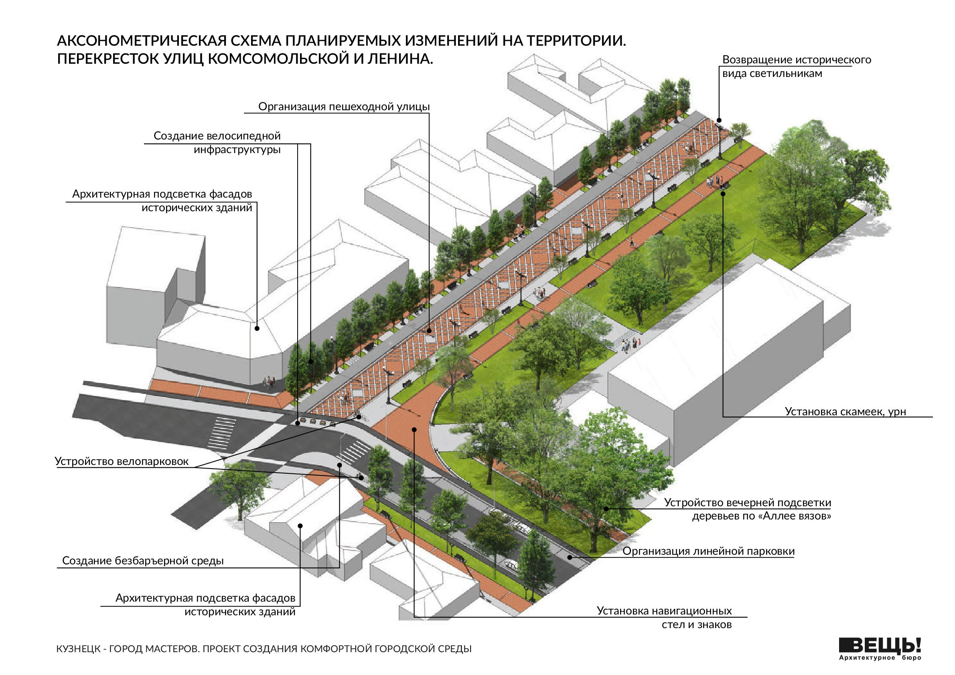

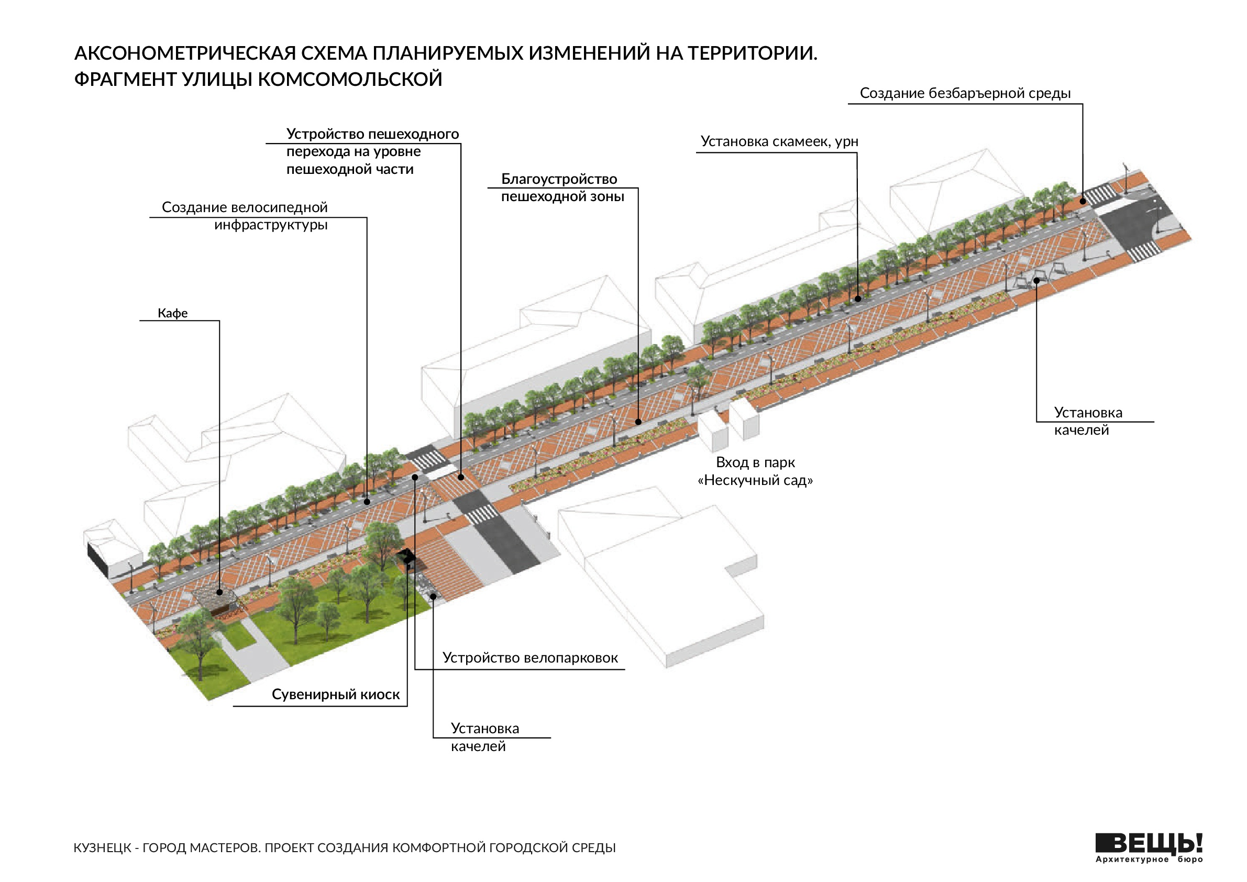

Заместитель главы администрации города Кузнецка Л.Н. Пастушкова

